1.(2016·海南单科，4)如图8，一圆形金属环与两固定的平行长直导线在同一竖直面内，环的圆心与两导线距离相等，环的直径小于两导线间距。两导线中通有大小相等、方向向下的恒定电流。若( )
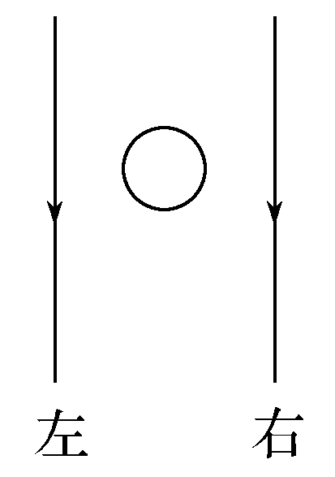
图8
A.金属环向上运动，则环上的感应电流方向为顺时针方向
B.金属环向下运动，则环上的感应电流方向为顺时针方向[来源:学.科.网Z.X.X.K]
C.金属环向左侧直导线靠近，则环上的感应电流方向为逆时针方向
D.金属环向右侧直导线靠近，则环上的感应电流方向为逆时针方向
【参考答案】D
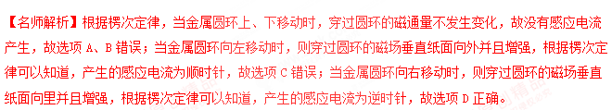
2.磁铁在线圈中心上方开始运动时，线圈中产生如图中箭头所示方向的感应电流，则磁铁( )
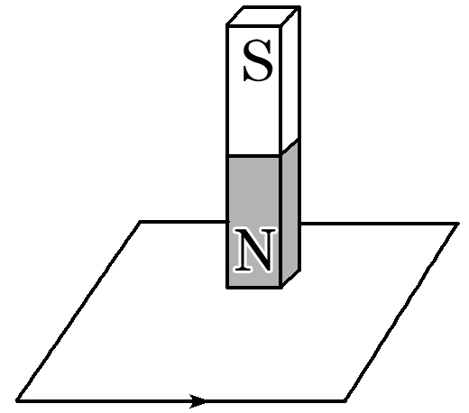
A．向上运动 B.向下运动
C．向左运动 D．向右运动
【参考答案】B
【名师解析】据题意，从题图可以看出磁铁提供的穿过线圈的原磁场方向向下，由安培定则可知线圈中感应电流激发的感应磁场方向向上，即两个磁场的方向相反，则由楞次定律可知原磁场通过线圈的磁通量在增加，B正确。
3.如图10所示，ab是一个可以绕垂直于纸面的轴O转动的闭合矩形导体线圈，当滑动变阻器R的滑片P自左向右滑动的过程中，线圈ab将 ( )
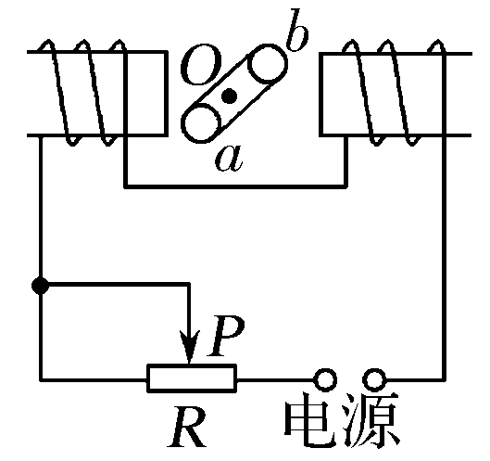
图10
A.静止不动
B.顺时针转动
C.逆时针转动
D.发生转动，但电源的极性不明，无法确定转动方向
【参考答案】B
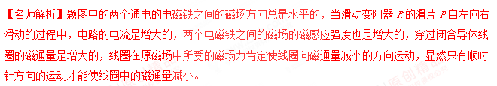
4.(2018·广东广州名校联考)如图11所示，圆环形导体线圈a平放在水平桌面上，在a的正上方固定一竖直螺线管b，二者轴线重合，螺线管b与电源、滑动变阻器连接成如图所示的电路。若将滑动变阻器的滑片P向下滑动，下列表述正确的是( )
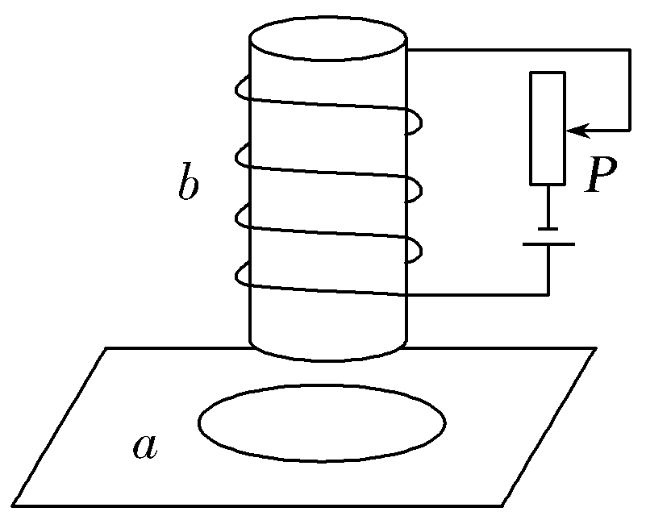
图11
A.线圈a中将产生沿顺时针方向(俯视)的感应电流
B.穿过线圈a的磁通量减小
C.线圈a有扩张的趋势
D.线圈a对水平桌面的压力F_{N}将增大
【参考答案】D
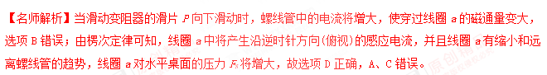4. (2017·清江中学)大小不等的两导电圆环P、Q均固定于水平桌面,Q环位于P环内.在两环间的范围内存在方向竖直向下、大小随时间均匀增强的匀强磁场B,则 ( )
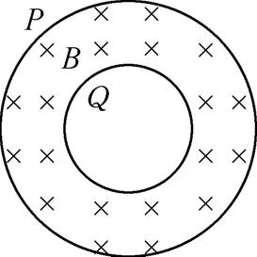
A. Q环内有顺时针方向的感应电流
B. Q环内有逆时针方向的感应电流
C. P环内有顺时针方向的感应电流
D. P环内有逆时针方向的感应电流
【参考答案】D
【名师解析】由楞次定律可知P环内有逆时针方向的感应电流,Q环内没有感应电流产生,故A、B、C错误,D正确.
5. (2015·盐城中学)如图所示,一根条形磁铁从左向右靠近闭合金属环的过程中,自左向右看,环中的感应电流 ( )
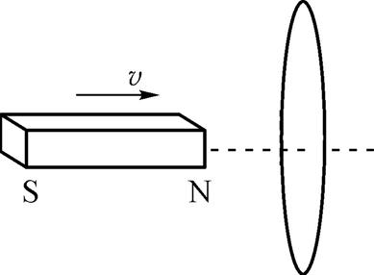
A. 沿顺时针方向
B. 先沿顺时针方向后沿逆时针方向
C. 沿逆时针方向
D. 先沿逆时针方向后沿顺时针方向
【参考答案】C
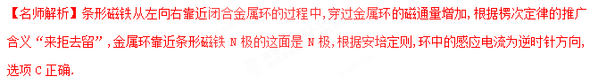6. (2016·南通一模改编)如图,圆环形导体线圈a平放在水平桌面上,在a的正上方固定一竖直螺线管b,二者轴线重合,螺线管与电源和滑动变阻器连接成如图所示的电路.若将滑动变阻器的滑片P向下滑动,下列说法中正确的是 ( )
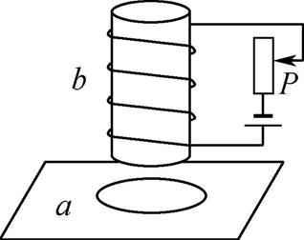
A. 线圈a中将产生俯视顺时针方向的感应电流
B. 穿过线圈a的磁通量变小
C. 线圈a有扩张的趋势
D. 线圈a对水平桌面的压力F_{N}将增大
【参考答案】D
【名师解析】若将滑动变阻器的滑片P向下滑动,螺线管中电流增大,由安培定则知穿过线圈a的磁场方向向下且增大,所以磁通量增大,故B错误.由楞次定律知线圈a产生俯视逆时针方向的感应电流,故A错误.从面积变化角度看“增缩减扩”,所以面积应减小,即线圈a有收缩的趋势,故C错误.由于线圈a电流方向与螺线管中电流方向相反,由电流相互作用规律“同向电流相吸,异向电流相斥”可知线圈a对水平桌面的压力F_{N}将增大,故D正确.学科*网[来源:学+科+网]
7.(2018·绵阳市一诊)大小不等的两导电圆环P、Q均固定于水平桌面，Q环位于P环内。在两环间的范围内存在方向竖直向下、大小随时间均匀增强的匀强磁场B，则( )
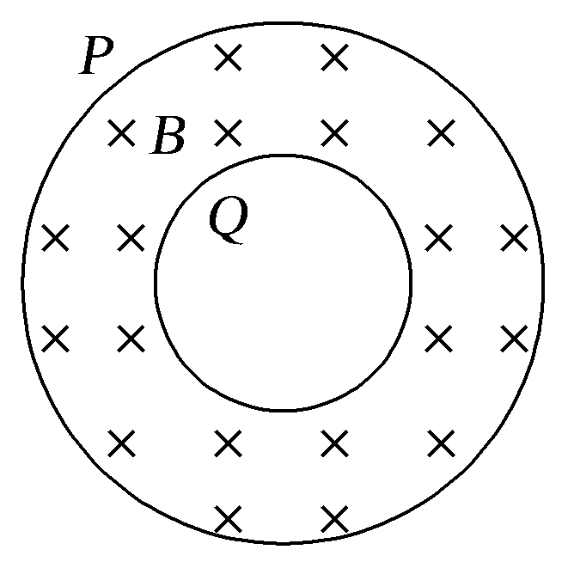
A.Q环内有顺时针方向的感应电流
B.Q环内有逆时针方向的感应电流
C.P环内有顺时针方向的感应电流
D.P环内有逆时针方向的感应电流
【参考答案】D
【名师解析】由楞次定律可知P环内有逆时针方向的感应电流，Q环内没有感应电流产生，故选项A、B、C错误，D正确。
8.(2017·全国卷Ⅲ，15)如图9，在方向垂直于纸面向里的匀强磁场中有一U形金属导轨，导轨平面与磁场垂直，金属杆PQ置于导轨上并与导轨形成闭合回路PQRS，一圆环形金属线框T位于回路围成的区域内，线框与导轨共面。现让金属杆PQ突然向右运动，在运动开始的瞬间，关于感应电流的方向，下列说法正确的是( )
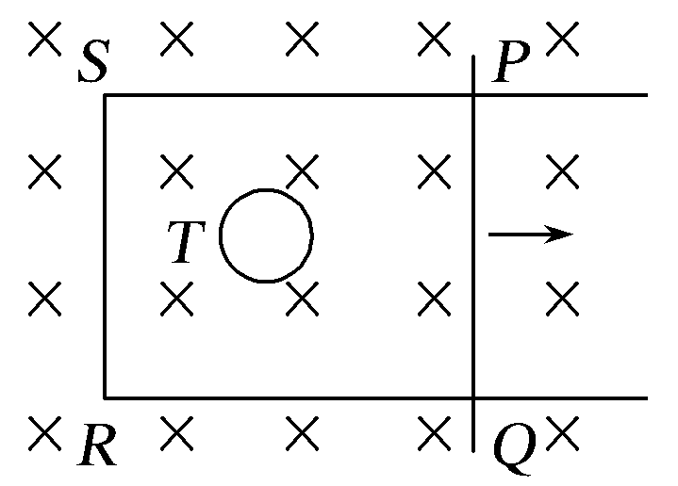
图9
A.PQRS中沿顺时针方向，T中沿逆时针方向
B.PQRS中沿顺时针方向，T中沿顺时针方向
C.PQRS中沿逆时针方向，T中沿逆时针方向[来源:学。科。网]
D.PQRS中沿逆时针方向，T中沿顺时针方向
【参考答案】D
【名师解析】金属杆PQ突然向右运动，由右手定则可知，PQRS中有沿逆时针方向的感应电流，由于感应电流产生的磁场与原磁场方向相反，则穿过圆环形金属线框T中的磁通量减小，由楞次定律可知，T中有沿顺时针方向的感应电流，故选项D正确，A、B、C错误。
9.(2016·北京理综，16)如图2所示，匀强磁场中有两个导体圆环a、b，磁场方向与圆环所在平面垂直。磁感应强度B随时间均匀增大。两圆环半径之比为2∶1，圆环中产生的感应电动势分别为E_{a}和E_{b}，不考虑两圆环间的相互影响。下列说法正确的是( )
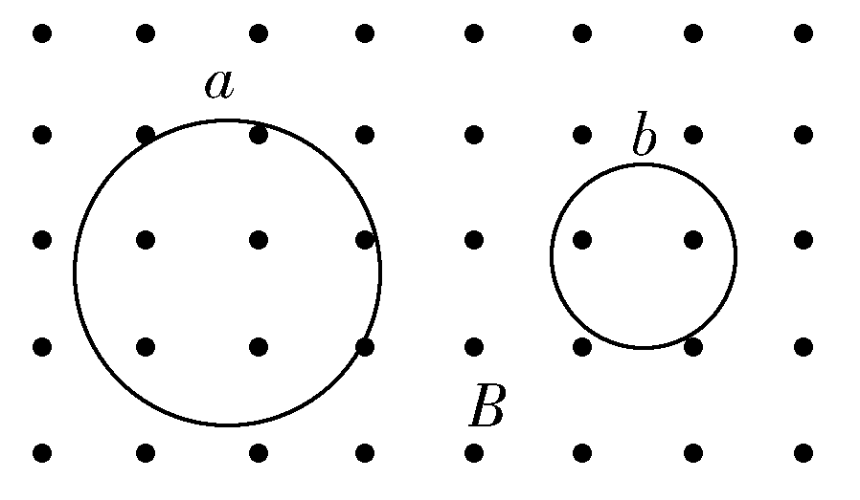
图2
A.E_{a}∶E_{b}＝4∶1，感应电流均沿逆时针方向
B.E_{a}∶E_{b}＝4∶1，感应电流均沿顺时针方向
C.E_{a}∶E_{b}＝2∶1，感应电流均沿逆时针方向
D.E_{a}∶E_{b}＝2∶1，感应电流均沿顺时针方向
【参考答案】B[来源:Zxxk.Com]
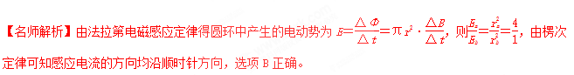10. (2016·江苏卷)电吉他中电拾音器的基本结构如图所示,磁体附近的金属弦被磁化,因此弦振动时,在线圈中产生感应电流,电流经电路放大后传送到音箱发出声音.下列说法中正确的有 ( )
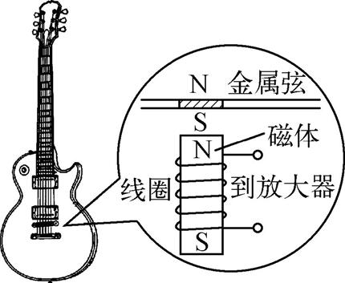
A. 选用铜质弦,电吉他仍能正常工作
B. 取走磁体,电吉他将不能正常工作
C. 增加线圈匝数可以增大线圈中的感应电动势
D. 弦振动过程中,线圈中的电流方向不断变化
【参考答案】BCD[来源:学.科.网]
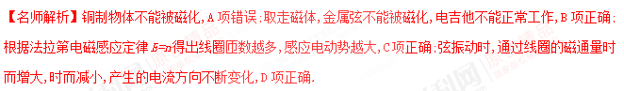
11．(2016·湖南省十三校联考)如图所示，螺线管与电阻R相连，磁铁从螺线管的正上方由静止释放，向下穿过螺线管，下列说法正确的是( )
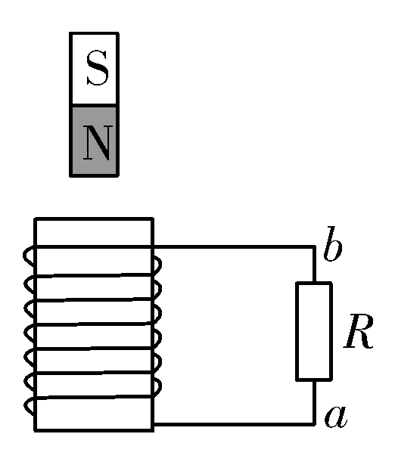
A．磁铁刚离开螺线管时的加速度小于重力加速度
B．通过电阻的电流先由a到b，后由b到a
C．磁铁减少的重力势能等于回路产生的热量
D．a的电势始终高于b的电势
【参考答案】A
【名师解析】通过电阻的电流先由b到a，后由a到b，故B错误；a的电势先低于b的电势，后高于b的电势，故D错误；磁铁刚离开螺线管时受到螺线管的吸引，其加速度小于重力加速度，故A正确；磁铁减少的重力势能等于回路产生的热量与磁铁增加的动能之和，故C错误。
12．(2016·广东汕头模拟)(多选)如图是创意物理实验设计作品《小熊荡秋千》。两根彼此靠近且相互绝缘的金属棒C、D固定在铁架台上，与两个铜线圈P、Q组成一闭合回路，两个磁性很强的条形磁铁如图放置，当用手左右摆动线圈P时，线圈Q也会跟着摆动，仿佛小熊在荡秋千。以下说法正确的是( )
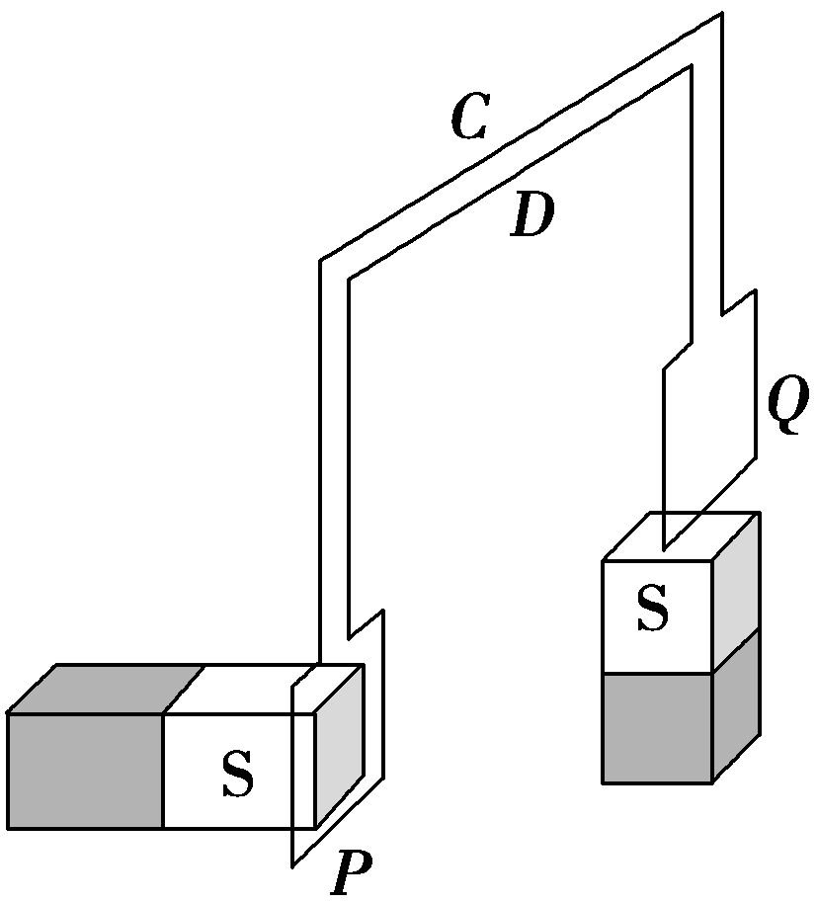
A．P向右摆动的过程中，P中的电流方向为顺时针方向(从右向左看)
B．P向右摆动的过程中，Q也会向右摆动[来源:学科网ZXXK]
C．P向右摆动的过程中，Q会向左摆动
D．若用手左右摆动Q，P会始终保持静止
【参考答案】AB
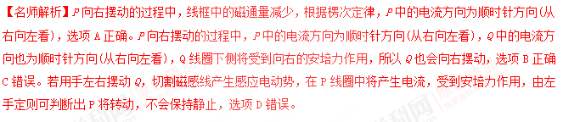
13．(2016福建质检)法拉第在1831年发现了“磁生电”现象。如图，他把两个线圈绕在同一个软铁环上，线圈A和电池连接，线圈B用导线连通，导线下面平行放置一个小磁针。实验中可能观察到的现象是
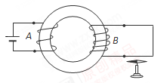
A．用一节电池作电源小磁针不偏转，用十节电池作电源小磁针会偏转
B．线圈B匝数较少时小磁针不偏转，匝数足够多时小磁针会偏转
C．线圈A和电池连接瞬间，小磁针会偏转
D．线圈A和电池断开瞬间，小磁针不偏转
【参考答案】C[来源:Z.xx.k.Com]
【名师解析】根据“磁生电”即电磁感应现象的产生条件，只有线圈B中磁通量变化时才能在线圈B中产生感应电流，因此无论线圈B匝数多少，无论线圈A中电池多少，都不能在线圈B中产生感应电流，选项AB错误。只有在线圈A和电池连接或断开的瞬间，小球B中才能产生感应电流，电流产生磁场。使导线下面平行放置一个小磁针发生偏转，选项C正确D错误。
15．（2016昆明调研）如图所示，在一空心螺线管内部中点处悬挂一铜环，电路接通瞬间，下列说法正确的是( )
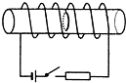
A．从左往右看，铜环中有逆时针方向感应电流
B．从左往右看，铜环中有顺时针方向感应电流
C．铜环有收缩趋势
D．铜环有扩张趋势
【参考答案】BC
16.在某小组探究楞次定律的实验中，小组同学设计了如图所示的电路进行实验。一长直铁芯上绕有一固定线圈M，铁芯右端与一木质圆柱密接，木质圆柱上套有一闭合金属环N，N可在木质圆柱上无摩擦移动．M连接在如图所示的电路中，其中R为滑线变阻器，E₁和E₂为直流电源，S为单刀双掷开关．下列情况中，可观测到N向右运动的是（ ）
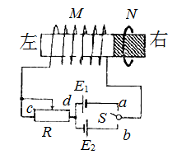
A．在S断开的情况下，S向a闭合的瞬间
B．在S断开的情况下，S向b闭合的瞬间
C．在S已向a闭合的情况下，将R的滑动头向c端移动时
D．在S已向a闭合的情况下，将R的滑动头向d端移动时
【参考答案】ABD
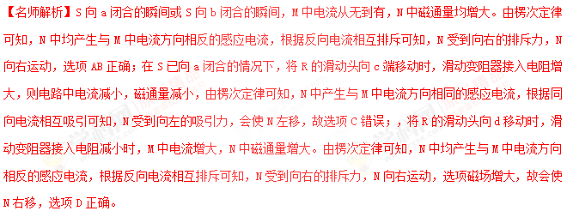
17. 如图所示.一根长导线弯曲成如图所示形状.通以直流电I.正中间用绝缘线悬挂一金属环C.环与导线处于同一竖直平面内．在电流I增大的过程中.下列叙述正确的是( )
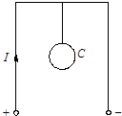
A．金属环中无感应电流产生
B．金属环中有顺时针方向的感应电流
C．悬挂金属环C的竖直线中的张力不变
D．金属环C仍能保持静止状态
【参考答案】D
【名师解析】导线中的电流在金属环C内产生的合磁通量向里.故电流I增大的过程中.金属环C中的磁通量向里增大.由安培定则及楞次定律知金属环中有逆时针方向的感应电流.故A.B选项错,由对称性及左手定则知金属环受到了竖直向下的安培力的作用且随着电流I增大而增大.金属环C仍能保持静止状态.故C项错.D项正确．[来源:学§科§网Z§X§X§K]
18.如图甲所示为放在同一水平面内的两个闭合同心圆形线圈A、B，线圈A中通入如图乙所示的电流，t＝0时电流方向为顺时针(如图中箭头所示)，则下列说法中正确的是( )
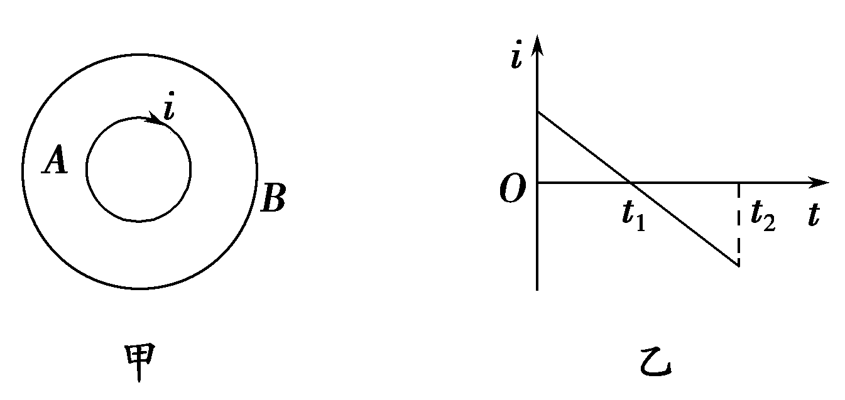
A.在t₁～t₂时间段内，线圈B内有顺时针方向的电流，线圈B有扩张的趋势
B.在t₁～t₂时间段内，线圈B内感应电流产生的磁场方向垂直纸面向里
C.在0～t₁时间段内，线圈B内有逆时针方向的电流
D.在0～t₁时间段内，线圈B有收缩的趋势
【参考答案】ABD[来源:学科网ZXXK]
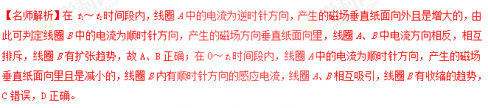
19.如图所示，闭合导体环水平固定。条形磁铁S极向下以初速度v₀沿过导体环圆心的竖直轴线下落，穿过导体环的过程中，关于导体环中的感应电流及条形磁铁的加速度，下列说法正确的是( )
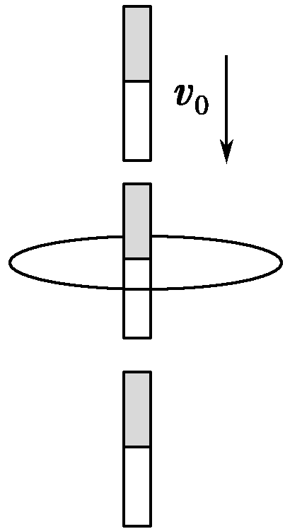
A.从上向下看，导体环中的感应电流的方向先顺时针后逆时针[来源:学科网]
B.从上向下看，导体环中的感应电流的方向先逆时针后顺时针
C.条形磁铁的加速度一直小于重力加速度
D.条形磁铁的加速度开始小于重力加速度，后大于重力加速度
【参考答案】AC
